**MAKANAN PEDES**

1. **Brongkos**  
   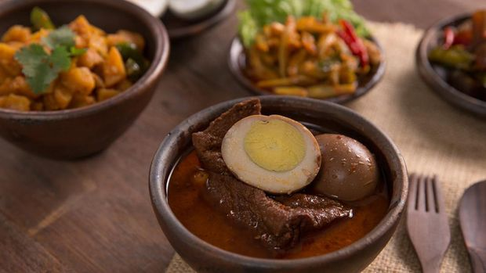  
   Brongkos khas Jogja adalah sayur berkuah hitam yang isiannya ada daging sapi, tolo atau kacang beras, tahu, dan tempe. Sekilas, tampilan brongkos ini hampir mirip rawon. Warna hitam kuahnya sama-sama berasal dari biji buah keluak/kluwek. Namun perbedaannya ada pada kuah brongkos yang ditambah santan sehingga rasanya lebih gurih dan berempah.
2. **Bakmi godhog**

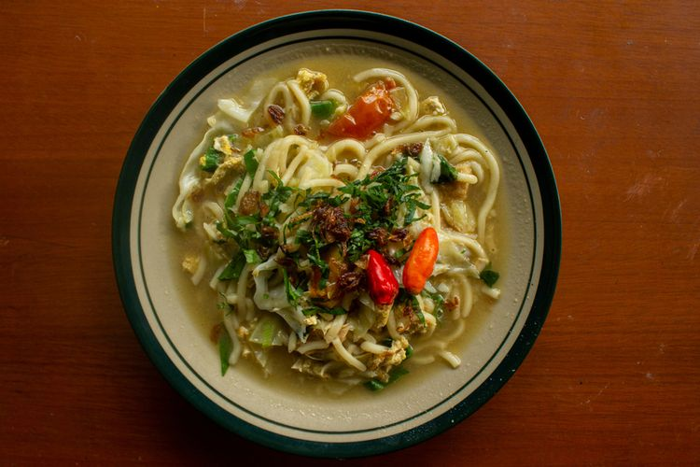  
Bakmi atau mi godhog adalah makanan tradisional yang banyak ditemukan di kawasan Gunungkidul, Jogja. Olahan mi dicampur suwiran ayam kampung rebus ini masih dimasak menggunakan anglo atau tungku lanah liat untuk mempertahankan cita rasa aslinya yang menggugah selera.

1. **Mangut lele**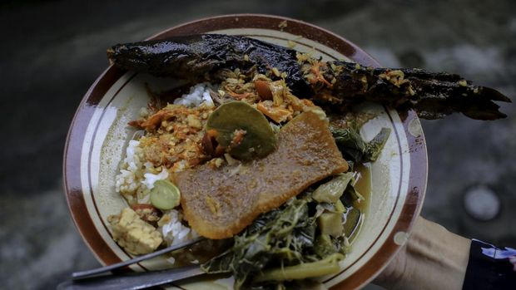Mangut lele merupakan olahan ikan lele goreng yang dimasak berkuah santan dan rempah, sehingga menghasilkan rasa gurih, agak pedas, serta segar dari aroma daun kemangi. Mangut lele banyak tersebar luas di berbagai warung makan hingga restoran sekitar Jogja, dan cocok dijadikan menu utama.
2. **Sate klathak**  
   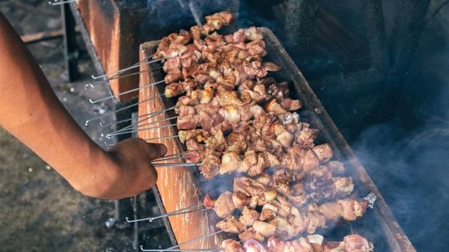  
   Makanan khas Jogja berikut ada sate klathak atau sate kambing. Disebut klathak karena garam yang ditabur ke daging saat dibakar menciptakan suara klathak-klathak. Sate klathak ini unik karena bumbunya sederhana. Yakni hanya garam, tanpa kecap atau bumbu kacang seperti sate pada umumnya. Daging satenya menggunakan kambing muda dan disantap dengan kuah bening.
3. 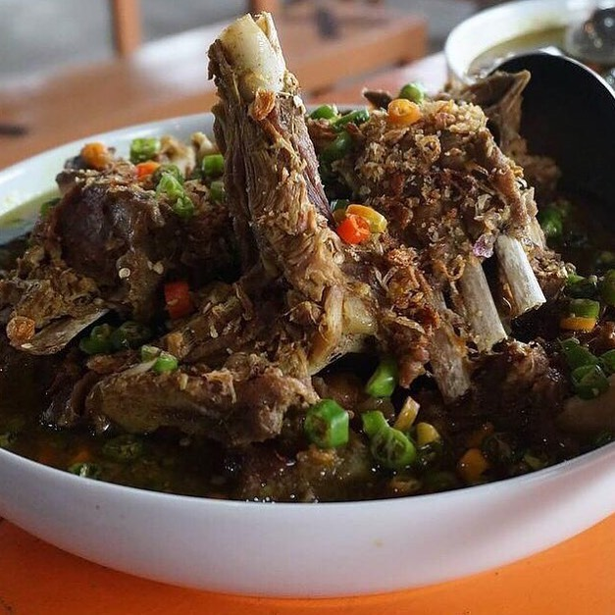**Tengkleng gajah**

Tengkleng gajah termasuk makanan khas Jogja yang unik. Tengkleng ini bukan berasal dari daging gajah lho, melainkan berupa olahan kambing yang disajikan dalam porsi jumbo. Dalam satu porsi sajian tengkleng gajah, Anda bisa menikmati daging, jeroan, hingga tulang. Untuk rasanya juga enak dan nikmat karena dimasak dengan banyak rempah.

1. 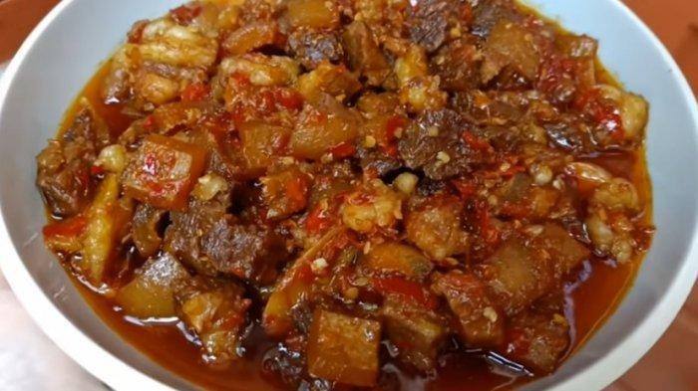**Oseng mercon**

Belum afdal kalau di Jogja tidak menyantap oseng-oseng mercon. Yaitu hidangan daging sapi menggunakan tetelan dan dimasak dengan banyak cabai yang sangat pedas.

1. **Sambal Goreng Krecek**

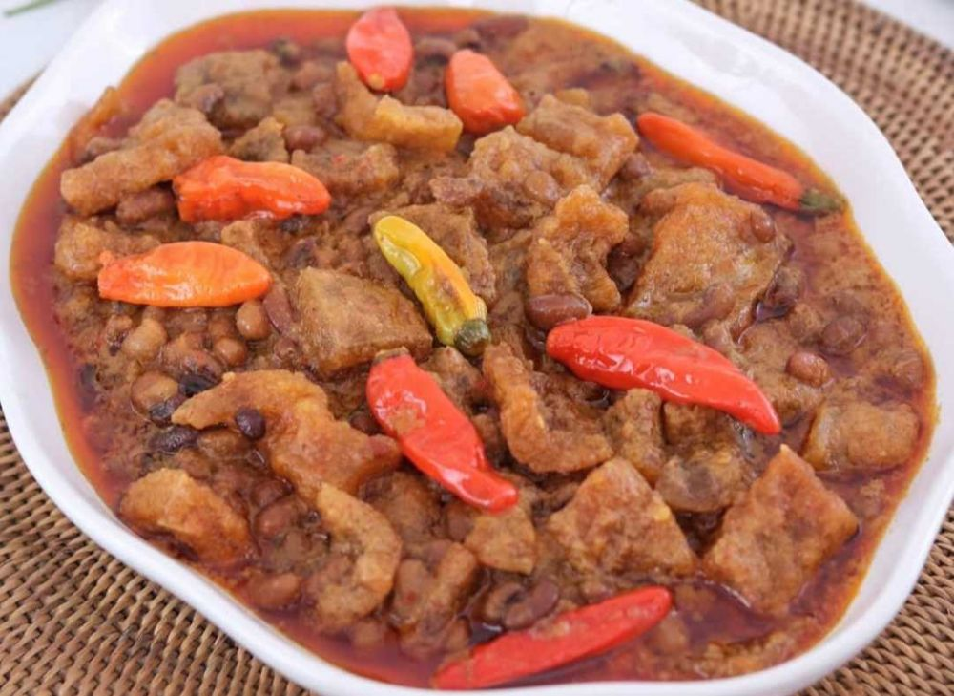

Krecek berbahan dasar kulit sapi. Kulit sapi itu dikeringkan. Usai dikeringkan, kulit sapi mengalami perebusan hingga matang dan kenyal bentuk dan rasanya. Peracik makanan gudeg memanfaatkan kulit sapi kenyal ini untuk makanan pendamping gudeg

1. Mie Lethek

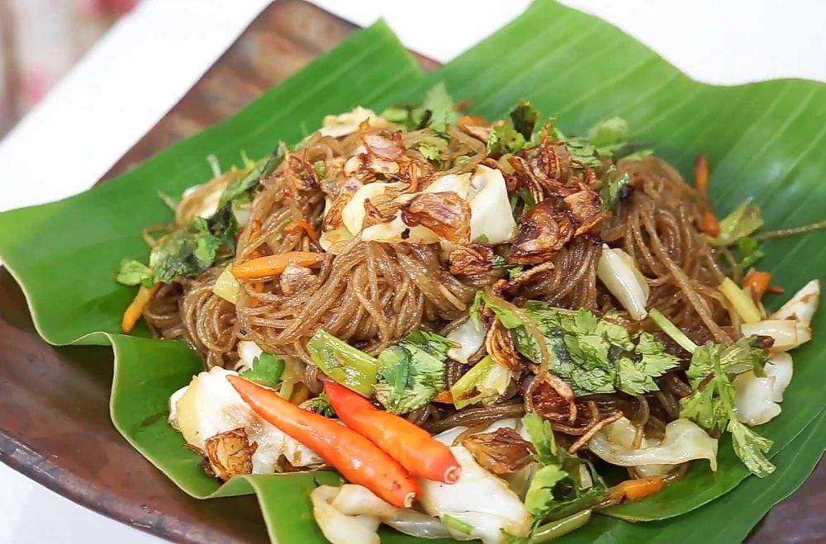

Lain Bakmi godhog, lain lagi mie lethek. Mie lethek merupakan mi berbahan dasar pati aci atau tepung singkong yang memiliki warna lethek atau keruh saat dimasak. Mie ini memiliki teksturnya terasa kenyal.

1. **Sate Kere**

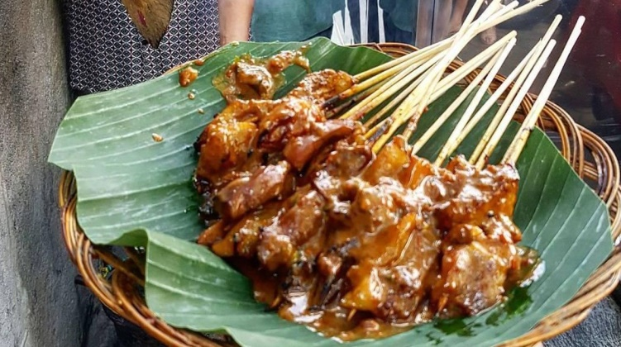

Sate kere adalah sate khas Jogja dengan bahan dasar gajih sapi yang dilengkapi dengan bumbu rempah dan kecap. Berbagai penjual sate kere dapat ditemukan di Jogja, salah satunya di Pasar Beringharjo. Sate ini juga terkenal di wilayah Jawa Tengah, tetapi terdapat perbedaan antara sate yang khas Jawa Tengah dan Jogja

1. **Nasi Merah Wonosari**  
   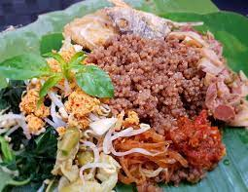  
   Sesuai namanya, nasi merah Wonosari banyak ditemukan di sepanjang warung makan daerah Wonosari, Gunungkidul, Jogja, yang menjadi tempat asalnya. Makanan nasi merah ini disajikan bersama sayur tempe cabai hijau, sayur daun pepaya, tahu, tempe, dan empal bacem, yang pastinya nikmat saat disantap.